KLASA IV 4LETNIA I IV 6LETNIA
22.05.2020.
1. Proszę ćwiczyć poniższe rytmy i wysłać mi nagranie.
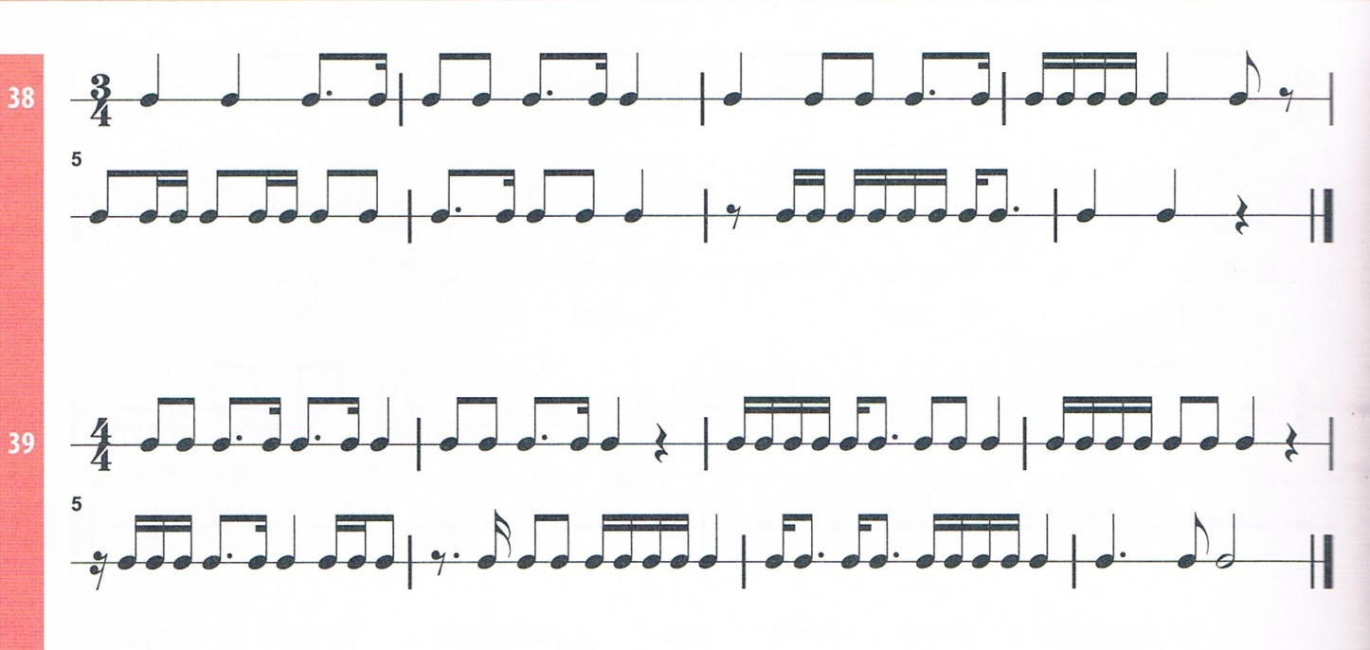

2. Proszę posłuchać i rozpoznać 50 interwałów na stronie dur-moll.pl i wysłać mi zdjęcie.
3. Proszę posłuchać i rozpoznać 50 trójdźwięków na stronie dur-moll.pl i wysłać mi zdjęcie.

